Астана-ЭКСПО-2017: «Менің болашақ энергиям» - атты

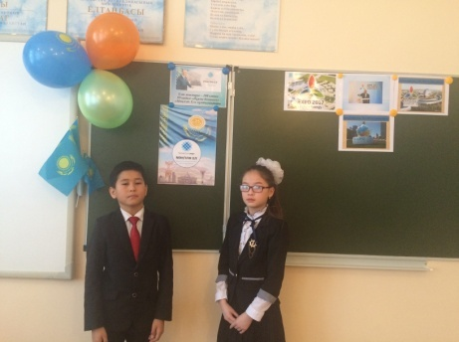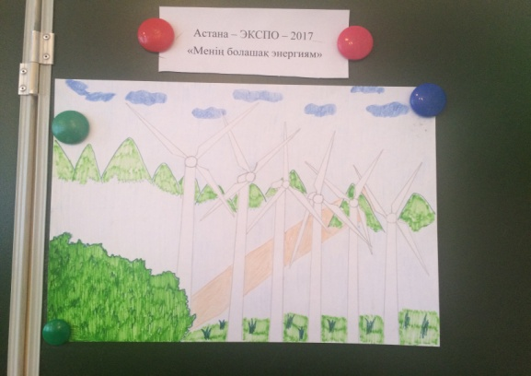 5 «А»сыныбында ашық тәрбие сағаты өтті. Ашық тәрбие сағатында тарихи тағылымы бар маңызды ұлттық құдылықтарымызды дәріптейтін көрме , видео-слайдтар қойылып,оқушыларға елімізде өтетін көрме жайында ақпараттар ұсынылды.Оқушылар танымдық іс-шарада шығармашылық қабілеттерін танытып қана қоймай,өмірмен де байланыстылығын тапсырмалар барысында айшықтай түсті.Олар «Қуат әлемі», «Энергия мен үшін», «Туған жеріме қажетті энергия», «Өнер орталығы»-атты тапсырмаларды балалық оймен сүрінбей орындап шықты! Шәкірттерімнің көздерінен еліміздегі маңызды жаңалықтардан бейжай қалмайтынын ұғындым...

